Celokrajská soutěž „Učíme se s Honzíkem aneb Policejní pohádky hrou“
Krajské ředitelství policie Moravskoslezského kraje, oddělení tisku a prevence vyhlašuje v návaznosti na vydání didaktické hry „Učíme se s Honzíkem aneb Policejní pohádky hrou“ celokrajskou soutěž s preventivní tématikou, která se bude konat dne 22. 6. 2017 od 10:00 hodin v Městském kulturním centru Fulnek na ulici Palackého 305.
Informace k soutěži, pravidla a podmínky účasti naleznete na internetových stránkách policie:http://www.policie.cz/clanek/ucime-se-s-honzikem-aneb-policejni-pohadky-hrou.aspx. V případě zájmu jsou zástupci médií na akci srdečně zváni.
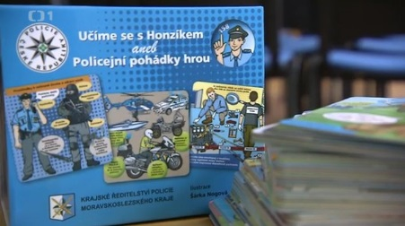
Hra se nedá koupit a zájem nejen ze škol, ale také z řad veřejnosti, je značný, proto právě celokrajskou peventivní soutěží nabízíme jedinečnou možnost, jak mohou děti hru získat nejen pro svou třídu, ale také pro sebe domů. Didaktickou hru „Učíme se s Honzíkem aneb Policejní pohádky hrou“ obdrží členové vítězného družstva, kteří se zúčastní dne 22. 6. 2017 soutěžního dopoledne s preventivní tématikou ve Fulneku v Městském kulturním centru. Hru pro svou třídu získají také družstva na druhém a třetím místě. Týmy prvních patnácti přihlášených třeťáků ze škol Moravskoslezského kraje budou zápolit v postřehu a znalostech a to z různých témat, která jsou zachycena v naší didaktické hře, formou projekce otázek z vybraných kartiček.
Krátké připomenutí hry
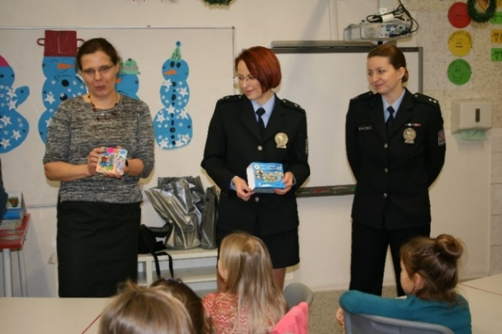
Hra je založena na principu otázek a odpovědí v klíčových krizových situacích, kterým mohou děti čelit. Hrací karty jsou barevně rozděleny do sedmi skupin dle témat (vlastní bezpečnost, návykové látky, rizika moderních technologií, dopravní výchova, seznámení s prací policie, majetková a násilná trestná činnost). Karet je 61 a na jedné straně jsou ilustrace zachycující dané téma – například přecházení vozovky nebo problematiku šikany či alkoholu – na druhé straně karty jsou otázky k tématu. Grafického zpracování se zhostila paní Šárka Nogová, která ilustrovala také „Policejní pohádky“ a „Antistresové omalovánky“.
Unikátní policejní didaktická hra byla představena veřejnosti na konci loňského roku. Článek k představení hry: http://t-web.pcr.cz/www/Clanek.aspx?ID=2549. Následovalo velké množství dotazů k jejímu získání. Hra navazuje na „Policejní pohádky“, které školy mají z minulosti již k dispozici.
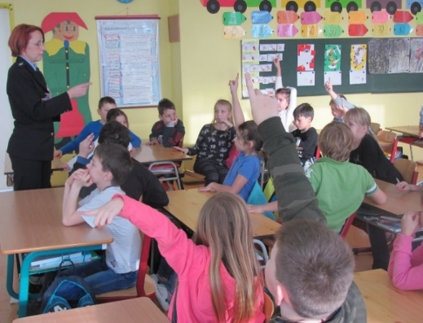
Praktické zkušenosti s hrou
Preventivní akce, na kterých využíváme naši didaktickou hru, nás přesvědčují, že děti baví tato forma předávání poučení, dozvídají se tímto podáním, které je pro ně nejpřirozenější, nové informace a opakovaným hraním si získané vědomosti více vštěpují. Shrnutím zpětných reakcí od pedagogických pracovníků, kteří s hrou pracují, máme potvrzeno, že bylo posíleno právní vědomí dětí a také děti získaly hraním hry nové informace o zásadách bezpečného chování. Kvitují také možnost, že se hra dá použít nejen jako celek, ale také zvlášť dle jednotlivých témat.
Aktuálně stále ještě pokračuje distribuce, proto dodáváme, že zájemci z řad škol v Moravskoslezském kraji, kteří ještě nepožádali o didaktickou hru „Učíme se s Honzíkem aneb Policejní pohádky hrou“, mohou kontaktovat policisty jednotlivých skupin (či oddělení) tisku a prevence moravskoslezské policie.
komisař por. Bc. Pavla Jiroušková
22. 5. 2017

